
Ο Κόσμος σε χρειάζεται, εσύ τι θα κάνεις γι'αυτό;
Φυλετικές ανισότητες, αμάθεια και έντονες κλιματικές αλλαγές είναι λίγα από τα προβλήματα που αντιμετωπίζει.
Η AIESEC σου δίνει την ευκαιρία να συμβάλεις στην αντιμετώπισή τους!
Ποια είναι όμως η AIESEC?
Η AIESEC είναι ο μεγαλύτερος παγκόσμιος, μη κερδοσκοπικός, μη κυβερνητικός Οργανισμός που αποτελείται από νέους!
Tο Global Volunteer είναι ένα από τα προγράμματα της και σου δίνει την ευκαιρία να ταξιδέψεις σε μια από τις 131 χώρες που υπάρχει ο οργανισμός! Εκεί, όχι μόνο θα έχεις την ευκαιρία να βοηθήσεις στην ύπαρξη ενός καλύτερου κόσμου, αλλά θα αναπτυχθείς και σαν άτομο. Πώς θα γίνει αυτό; Με τις δράσεις σου στο πρόγραμμα θα συνδράμεις στην πραγματοποίηση των Global Goals. Τα Global Goals είναι οι στόχοι που έχει θέσει ο ΟΗΕ να πραγματοποιηθούν μέχρι το 2030 για να γίνει καλύτερος ο κόσμος! Για παράδειγμα, μερικοί από τους στόχους είναι η ποιότητα εκπαίδευσης, η δικαιοσύνη και η ισότητα.
Τι θα κερδίσεις όμως εσύ από όλο αυτό το ταξίδι; Πρόκειται για μια πολυπολιτισμική εμπειρία που θα συνεργαστείς με άτομα από ξένες χώρες και θα ανταλλάξετε απόψεις και στοιχεία. Θα αναπτύξεις το leadership όπως και τα τέσσερα στοιχεία του. Τα leadership skills είναι: η αυτογνωσία, δηλαδή θα γνωρίσεις καλύτερα τα θετικά και αρνητικά στοιχεία του χαρακτήρισα σου, μέσα από το περιβάλλον προκλήσεων που θα συναντήσεις θα μάθεις να εστιάζεις στη λύση και όχι στο πρόβλημα. Έτσι, θα είναι πιο εύκολο να αντιμετωπίζεις τα καθημερινά σου προβλήματα και να μην επηρεάζεσαι από αυτά. Παράλληλα, μέσα από την συνεργασία σου με άτομα από όλο τον κόσμο θα εμπνευστείς και θα τα εμπνεύσεις. Τέλος, θα γίνεις πολίτης του κόσμου με την έννοια ότι θα νιώθεις υπεύθυνος για τον κόσμο γύρω σου και θα θέλεις να τον κάνεις καλύτερο.
Ενδιαφέρεσαι ακόμη; Άρπαξε την ευκαιρία και ζήσε την εμπειρία!
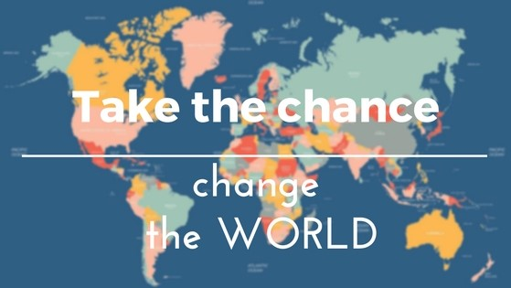
Μπορείς να κάνεις αίτηση στην ιστοσελίδα: http://aiesec.gr/students/globalvolunteer/ , FACEBOOK: AIESEC GREECE
Θα μας βρείτε στα γραφεία μας στην Εστία του Πανεπιστήμιου Πατρών.
AIESEC Πανεπιστήμιο Πατρών

